地震モーメント（μ：岩盤の剛性率、D:すべり量、S:断層総面積）
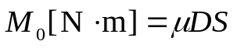
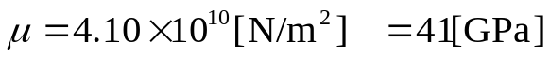
モーメントマグニチュード
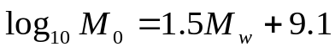
マグニチュード
